Bolyai János Műszaki Technikum és Kollégium

Vizsgaremek – Autószerviz rendszer
Részletes fejlesztői, tesztelői és felhasználói dokumentáció

Készítette: Szikora Bálint, Borsos Imre
Osztály / csoport: 13/c
Konzulens: Szilasi István
Dátum: 2026.03.16.

Tartalomjegyzék
1. Bevezetés
1.1 Téma ismertetése
1.2 Témaválasztás indoklása
1.3 A fejlesztendő program fő funkciói
1.4 Célközönség és felhasználási környezet
2. Fejlesztői útmutató
2.1 Fejlesztőkörnyezet és használt technológiák
2.2 A választott technológiák indoklása
2.3 A rendszer telepítése és futtatása
2.4 Projektstruktúra
2.5 Adatbázis
2.6 Frontend
2.7 Backend
2.8 Kliens–szerver kommunikáció és adatáramlás
2.9 Biztonsági megoldások
2.10 Ismert korlátok és továbbfejlesztési lehetőségek
3. Tesztelés
3.1 Tesztelési módszertan
3.2 Funkcionális tesztesetek
3.3 Jogosultsági és hibakezelési tesztek
3.4 Manuális ellenőrzési forgatókönyvek
4. Felhasználói dokumentáció
4.1 Regisztráció
4.2 Bejelentkezés
4.3 Főoldal és nyilvános aloldalak
4.4 Irányítópult
4.5 Autókezelés
4.6 Időpontfoglalás
4.7 Értesítések és státuszkövetés
4.8 Adminisztrátori felület
5. Összefoglalás
6. Kitekintés
7. Irodalomjegyzék
8. Mellékletek
Megjegyzés: a végleges oldalszámok Wordben a tartalomjegyzék frissítése után automatikusan megjeleníthetők.

1. Bevezetés
1.1 Téma ismertetése
A dokumentáció tárgya egy olyan teljes körű autószerviz webalkalmazás, amelynek célja a szerviz és az ügyfelek közötti kapcsolattartás, az időpontfoglalás, a járművek nyilvántartása, valamint a javítási folyamatok státuszának követése egyetlen integrált rendszerben. A megoldás két, egymástól logikailag elkülönülő, de egységesen együttműködő részből áll: egy React alapú frontend kliensből és egy Node.js + Express + TypeScript technológiákra épülő backend szolgáltatásból. Az adatok tartós tárolását MySQL relációs adatbázis biztosítja.
A fejlesztett rendszer gyakorlati problémára ad választ. Egy kisebb vagy közepes méretű autószerviz mindennapi működésében gyakran jelent gondot, hogy az ügyfelek telefonon egyeztetnek időpontot, a járműadatok több helyen, nem egységes formában szerepelnek, és a javítás állapotáról az ügyfél csak újabb telefonhívással tud tájékozódni. A jelen projekt ezt a munkafolyamatot tereli át egy átlátható, interneten keresztül elérhető, strukturált rendszerbe.
A frontend oldalon a felhasználó modern, reszponzív kezelőfelületet kap. Bejelentkezést követően saját autóit felveheti, szerkesztheti, új szervizidőpontot foglalhat, korábbi foglalásait megtekintheti, és az adminisztrációtól érkező értesítéseket is nyomon követheti. Az adminisztrátori felület ezzel párhuzamosan lehetőséget biztosít az összes foglalás, autó és ügyfél áttekintésére, a munkafolyamatok státuszának frissítésére és célzott üzenetek kiküldésére.
A projekt sajátossága, hogy nem csupán egy marketing jellegű bemutatóoldal, hanem tényleges üzleti folyamatot támogató rendszer. A nyilvános főoldal és információs oldalak mellett valódi, tokennel védett API-kapcsolat, szerepkör alapú kezelés, adatbázis műveletek, valamint admin–felhasználó munkamegosztás is megjelenik benne. A rendszer ezért jó példája annak, hogyan kapcsolódik össze a felhasználói élménytervezés, a szerveroldali üzleti logika és az adatbázis-tervezés egyetlen vizsgaremekben.
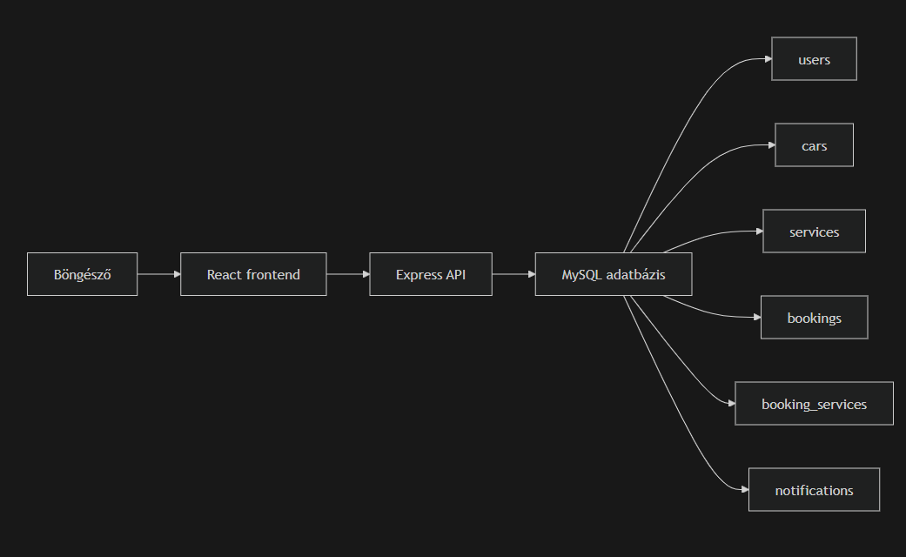
1.2 Témaválasztás indoklása
Az autószerviz témakör választása szakmailag indokolt, mert a problématerület egyszerre tartalmaz ügyfélkezelési, időpontfoglalási, állapotkövetési és adminisztrációs feladatokat. Ez lehetővé teszi, hogy a projekt ne pusztán látványos felhasználói felületeket, hanem valódi adatkapcsolatokat, többféle szerepkört és összetettebb üzleti szabályokat is megjelenítsen.
A témaválasztás másik indoka a gyakorlati relevancia. A szolgáltatóiparban, így az autójavítás területén is egyre fontosabb az online jelenlét, az önkiszolgáló funkciók és az ügyfélélmény. Egy jól felépített webalkalmazás csökkenti a telefonos egyeztetés terheit, átláthatóbbá teszi a napi munkát, és növeli az ügyfél bizalmát, mert az ügyfél a saját felületén látja, hogy milyen járművek, foglalások és értesítések tartoznak hozzá.
Fejlesztési szempontból a téma azért is kedvező, mert jól felbontható modulokra. Különállóan kezelhető a hitelesítés, a felhasználói profil, az autónyilvántartás, a foglalási folyamat, az értesítési rendszer és az adminisztratív vezérlőfelület. Ez a bontás jól illeszkedik a modern komponensalapú frontend és a controller–service–route felépítésű backend architektúrához.
Összességében a választott téma lehetővé tette, hogy a projekt egyszerre legyen felhasználóbarát, szakmailag értékelhető és jövőben továbbfejleszthető. A rendszer már jelen állapotában is használható prototípus, ugyanakkor a felépítéséből adódóan alkalmas arra is, hogy később több szervizállomással, további státuszokkal, online fizetéssel vagy részletesebb munkalap-kezeléssel bővüljön.
1.3 A fejlesztendő program fő funkciói
• felhasználói regisztráció és bejelentkezés JWT token alapú hitelesítéssel;
• személyes felhasználói profiladatok megtekintése és módosítása;
• saját járművek rögzítése, szerkesztése és törlése;
• szervizszolgáltatások listázása és az árak megjelenítése;
• elérhető időpontok lekérdezése naptáras felületen;
• új időpontfoglalás létrehozása a kiválasztott autóra és szolgáltatásra;
• foglalások állapotának követése, valamint jogosultságtól függő törlése;
• értesítések küldése admin oldalról és olvasottként jelölése felhasználói oldalon;
• adminisztrátori irányítópult az összes foglalás, autó és ügyfél áttekintéséhez;
• nyilvános információs oldalak: főoldal, szolgáltatások, rólunk, kapcsolat, adatvédelem és ÁSZF.
1.4 Célközönség és felhasználási környezet
A rendszer elsődleges célcsoportját azok az autótulajdonosok alkotják, akik szeretnék online módon kezelni szervizügyeiket. Számukra a legfontosabb előny a gyors időpontfoglalás, a saját járművek áttekinthetősége és a javítási státuszok követése. A felületet ezért úgy kellett kialakítani, hogy informatikai előképzettség nélkül is rövid idő alatt elsajátítható legyen.
Másodlagos célcsoportot jelentenek a szerviz munkatársai és az adminisztrátorok. Nekik nem elegendő csupán megjeleníteni az adatokat, hanem munkaszervezési szempontból is használható felületre van szükségük. Az adminisztrátori dashboard ennek megfelelően listákat, keresést, részletes foglalási adatokat, státuszfrissítést és értesítésküldést biztosít.
A használati környezet webes: a frontend böngészőben fut, a backend lokálisan vagy szerverkörnyezetben futtatható Node.js alkalmazás. A fejlesztés során elsősorban helyi fejlesztői környezetben történő futtatással számoltunk, de a projekt szerkezete alkalmas arra is, hogy később külön frontend és backend hosztingra kerüljön. A kliens–szerver kommunikáció JSON alapú HTTP kérésekkel történik.

2. Fejlesztői útmutató
2.1 Fejlesztőkörnyezet és használt technológiák
A projekt fejlesztése során a teljes alkalmazás JavaScript/TypeScript ökoszisztémára épült. Ez tudatos választás volt, mert ugyanazon nyelvcsalád használata a kliens- és szerveroldalon csökkenti a technológiai váltásokból adódó terheket, és egységesebb fejlesztői gondolkodást tesz lehetővé. A frontend és a backend külön projektmappában helyezkedik el, de egymással szorosan együttműködő, önállóan futtatható egységeket alkotnak.
Terület | Technológia | Szerep a projektben
Frontend nyelv | TypeScript + React 19 | Komponensalapú kliensalkalmazás, erős típusosság
Frontend build | Vite 7 | Gyors fejlesztői szerver és build folyamat
Navigáció | react-router-dom 7 | Oldalak és route-ok kezelése
Stílusozás | Tailwind CSS 4 | Utility-first alapú gyors UI formázás
Ikonok | @mui/icons-material | Vizuális jelölések dashboard és főoldal elemein
Backend nyelv | TypeScript | Típusos szerveroldali fejlesztés
Backend runtime | Node.js | Aszinkron szerveroldali végrehajtás
Webkeretrendszer | Express 5 | REST API végpontok és middleware kezelés
Adatbázis kapcsolat | mysql2/promise | Kapcsolódás MySQL adatbázishoz promise API-val
Hitelesítés | jsonwebtoken + bcrypt | Token kezelés és jelszó hash-elés
Konfiguráció | dotenv | Környezeti változók betöltése
Fejlesztői futtatás | nodemon + tsx | Automatikus újraindítás és TypeScript futtatás

A frontend oldal teljes egészében React függvénykomponensekből épül fel. A projektben a React állapotkezelő primitívjei, elsősorban a useState, useEffect, useContext és useMemo hookok használata figyelhető meg. A globális hitelesítési állapotot külön AuthContext és AuthProvider kezeli, ami a kisebb-közepes komplexitású alkalmazásoknál megfelelő és könnyen átlátható megoldás.
A styling alapját Tailwind utility osztályok adják. Ez a választás a forráskódban jól látható: a komponensek osztálylistái közvetlenül hordozzák a layouttal, tipográfiával és színekkel kapcsolatos döntéseket. A projektben a Material UI nem teljes komponenskönyvtárként, hanem főként ikonkészletként jelenik meg. Ez fontos megállapítás, mert a rendszer vizuális karakterét elsősorban a Tailwind osztályok határozzák meg, míg az ikonok a gyorsabb vizuális értelmezést segítik.
A backend oldalon az Express biztosítja az útvonalkezelést, a middleware láncolást és a kérés–válasz ciklus felépítését. A projekt szerkezete controller, service, route és config rétegekre bomlik. Ez az elkülönítés szakmailag helyes, mert a route fájlok az endpoint-definíciókat tartalmazzák, a controller réteg a HTTP kérés kezelését végzi, míg az üzleti logika a service osztályokban kap helyet.
Az adatbázis elérése mysql2/promise könyvtárral történik. A projekt connection poolt használ, amely egyszerre több adatbázis-kérést képes kezelni, és fejlesztési környezetben is kulturáltabb működést biztosít, mint az egyedi kapcsolatok folyamatos nyitása-zárása. A konfigurációs paraméterek .env alapú megközelítéssel kerülnek beolvasásra, ami a fejlesztési és éles környezet elkülönítésének alapvető eszköze.
2.2 A választott technológiák indoklása
A React választása azért indokolt, mert a rendszer több egymástól elkülöníthető, mégis újrafelhasználható felületi egységet tartalmaz. Ide sorolható a navigációs sáv, a lábléc, a különböző dashboard nézetek, a formok és a listanézetek. A komponensalapú szemlélet miatt ezek jól szétválaszthatók, és a karbantarthatóság is jelentősen javul.
A TypeScript használata mindkét oldalon szakmai előnyt jelent. A frontend oldalon a route-okhoz, API-válaszokhoz, állapotobjektumokhoz és props típusokhoz ad biztosabb keretet, backend oldalon pedig segít a request–response réteg, a service függvények és az adatszerkezetek pontosabb definiálásában. Bár a projektben több helyen még any típus is előfordul, a választott nyelv így is jobb alapot ad, mint a tiszta JavaScript.
A Vite használata különösen előnyös a fejlesztési sebesség szempontjából. Gyors újrafordítást ad, alacsony indulási idővel dolgozik, és a modern React fejlesztési környezetek egyik de facto standard eszközévé vált. Vizsgaremek esetén ez azért fontos, mert a fejlesztési ciklusok rövidebbek, gyorsabban lehet ellenőrizni a módosítások hatását.
A backendnél az Express továbbra is kifejezetten jó választás közepes méretű REST API-khoz. Egyszerű, bővíthető, könnyen érthető, és jól kombinálható saját middleware-ekkel. Mivel a projekt nem igényel bonyolult mikroservice architektúrát, üzenetsorokat vagy valós idejű websocket kommunikációt, az Express pontosan a szükséges komplexitási szintet képviseli.
A MySQL kiválasztása relációs modell miatt indokolt. A rendszerben a felhasználók, autók, foglalások, szolgáltatások és értesítések között jól definiálható idegen kulcs kapcsolatok vannak. Az ilyen típusú üzleti adatok tárolására a relációs adatmodell átláthatóbb és konzisztenciában erősebb megoldást jelent, mint egy dokumentum-orientált adatbázis.
2.3 A rendszer telepítése és futtatása
A projekt két külön futtatható részre oszlik. A frontend a „autoszerviz-frontend” mappában, a backend a „autoszerviz-backend” mappában található. A telepítéshez szükséges, hogy a fejlesztői gépen elérhető legyen a Node.js környezet és egy futó MySQL szerver. A backend konfigurációját a környezeti változók adják meg, különösen az adatbázis eléréséhez és a JWT titokhoz.
A telepítés lépései szakmai szempontból nem csak a csomagok telepítéséből állnak. Szükség van az adatbázis séma létrehozására is, amelyet a projekt gyökerében található „autoszerviz.sql” állomány ír le. Ez a fájl nemcsak táblalétrehozó utasításokat tartalmaz, hanem alapértelmezett szolgáltatási rekordokat is beszúr, ezért a rendszer első indításának fontos része.
Frontend indítása:
cd Vizsgaremek-main/autoszerviz-frontend
npm install
npm run dev
Backend indítása:
cd Vizsgaremek-main/autoszerviz-backend
npm install
# .env létrehozása a szükséges DB és JWT változókkal
npm run dev
Adatbázis inicializálása:
mysql -u root -p < autoszerviz.sql
A backend alapértelmezés szerint a 3000-es porton fut, és az API végpontok a „/api” prefix alatt érhetők el. A frontendben az API_URL konstans a „http://localhost:3000/api” címet használja, tehát a két rész alapértelmezett fejlesztői környezetben közvetlenül együttműködik.
A futtatás során külön figyelmet igényel, hogy a JWT_SECRET ne maradjon éles környezetben az alapértelmezett „secret” értéken, továbbá a MySQL kapcsolat paraméterei is illeszkedjenek a helyi szerver beállításaihoz. A dokumentációban szereplő lépések fejlesztői célú indításra elegendők, éles publikáció esetén azonban reverse proxy, HTTPS és külön hosztolt adatbázis használata is indokolt.
2.4 Projektstruktúra
A projekt könyvtárszerkezete jól követhetően választja el a kliens- és szerveroldali kódot. Az alábbi sematikus nézet a legfontosabb állományokat emeli ki:
Vizsgaremek-main/
├── autoszerviz-frontend/
│ ├── src/
│ │ ├── api/api.ts
│ │ ├── components/Navbar.tsx, Footer.tsx
│ │ ├── context/AuthContext.ts, AuthProvider.tsx
│ │ ├── pages/*.tsx
│ │ └── router/AppRouter.tsx
│ └── package.json
├── autoszerviz-backend/
│ ├── src/
│ │ ├── app/server.ts
│ │ ├── config/config.ts, db.ts
│ │ ├── controllers/*.ts
│ │ ├── services/*.ts
│ │ ├── routes/*.ts
│ │ ├── middleware/authMiddleware.ts
│ │ └── models/*.ts
│ └── package.json
└── autoszerviz.sql
A frontend oldalon a „pages” könyvtár a route-okhoz kötött nagyobb nézeteket tartalmazza, míg a „components” könyvtár az újrafelhasználható szerkezeti elemeket, például a navigációt és a láblécet. Az „api” könyvtárba került a fetch logikát központosító absztrakció, a „context” mappa pedig a hitelesítési állapot kezelését végzi.
A backend oldalon a „routes” mappa kizárólag az útvonalak regisztrációját kezeli, a „controllers” a HTTP réteg logikáját, a „services” pedig az üzleti szabályokat és az adatbázisműveleteket valósítja meg. A „config” tartalmazza az alkalmazás és az adatbázis paramétereit, a „middleware” pedig a token-ellenőrzést. A „models” jelen projektben főként TypeScript interfészeket tárol, vagyis nem ORM-alapú modellről, hanem típusleíró rétegről beszélhetünk.
2.5 Adatbázis
A projekt relációs adatbázisa öt fő táblára épül: users, cars, services, bookings és notifications. A séma célja, hogy külön kezelje a felhasználókat, az általuk rögzített járműveket, a választható szolgáltatásokat, a konkrét foglalási eseményeket és az adminisztráció által küldött tájékoztató üzeneteket. A struktúra egyszerű, ugyanakkor jól leképezi az autószerviz üzleti folyamatait.
A users tábla tárolja a regisztrált felhasználók alapadatait. Itt szerepel a név, az e-mail cím, a bcrypttel hash-elt jelszó, a telefonszám és a szerepkör. A szerepkör jelenlegi formában kétállapotú: „user” vagy „admin”. Ez a mező kulcsszerepet játszik a rendszer jogosultsági logikájában, hiszen a backend és részben a frontend is ennek alapján dönti el, hogy az adott felhasználó mely nézetekhez és műveletekhez férhet hozzá.
A cars tábla a felhasználókhoz kapcsolt járműveket kezeli. Minden autó rekordhoz tartozik tulajdonos-azonosító, rendszám, típus és aktuális státusz. A tulajdonoskapcsolat idegen kulccsal valósul meg a users táblára. A rendszám egyedi mezőként szerepel, ami valós üzleti követelményt tükröz, hiszen ugyanaz a gépjármű nem rögzíthető többször azonos rendszámmal.
A services tábla a szerviz által kínált standard szolgáltatásokat tárolja. Minden rekordhoz név, ár és becsült munkaidő tartozik. Ez lehetővé teszi, hogy az időpontfoglalás során ne csak szabad szöveges megjegyzés, hanem strukturált szolgáltatásválasztás is történjen. A későbbi fejlesztésekhez ez jó alapot ad árajánlat-készítéshez és kapacitástervezéshez.
A bookings tábla a rendszer központi üzleti objektuma. Ebben jelenik meg a foglaló felhasználó, a kiválasztott autó, a foglalás dátuma, az opcionális megjegyzés, a szolgáltatásazonosító, az admin által később kitölthető munkaóra, költség, leírás és ügyfélnek szóló megjegyzés, valamint a státusz. A séma tehát nem csupán egyszerű időpontfoglalást, hanem javítási folyamat-követést is támogat.
Az értesítések számára külön notifications tábla áll rendelkezésre. Ez a megoldás azért szerencsés, mert leválasztja a kommunikációt a foglalási rekordokról. Így az adminisztráció célzottan tud üzeneteket küldeni több felhasználónak is, a kliensoldal pedig külön felületen kezelheti az olvasott és olvasatlan értesítéseket.
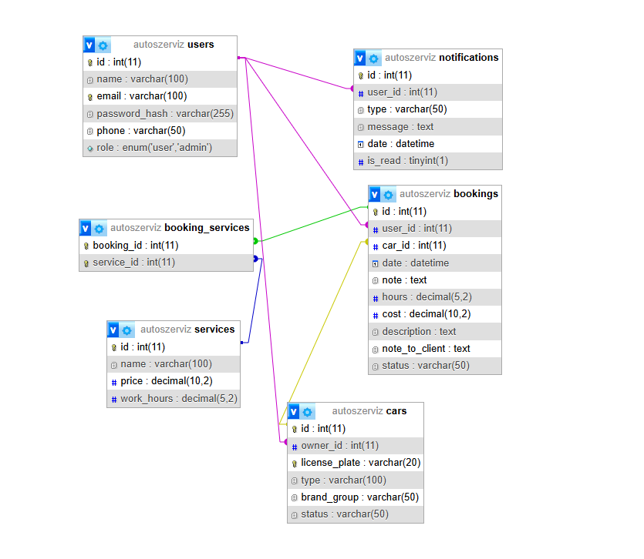
Tábla | Fő mezők | Szerep
users | id, name, email, password_hash, phone, role | Felhasználók és szerepkörök tárolása
cars | id, owner_id, license_plate, type, status | Járműnyilvántartás és státusz
services | id, name, price, work_hours | Választható szervizszolgáltatások
bookings | id, user_id, car_id, date, note, service_id, status, hours, cost | Időpontok és javítási folyamat
notifications | id, user_id, type, message, date, is_read | Admin üzenetek és ügyfélértesítések

Az alábbi táblázatok részletesebben is bemutatják a főbb adatbázis-táblákat.
users oszlop | Típus | Leírás
id | INT, PK, AI | Egyedi felhasználói azonosító
name | VARCHAR(100) | Teljes név
email | VARCHAR(100), UNIQUE | Bejelentkezési azonosító és kapcsolattartás
password_hash | VARCHAR(255) | bcrypt által létrehozott jelszó hash
phone | VARCHAR(50) | Telefonszám
role | ENUM('user','admin') | Szerepkör és jogosultsági szint

cars oszlop | Típus | Leírás
id | INT, PK, AI | Egyedi járműazonosító
owner_id | INT, FK → users.id | Tulajdonos azonosító
license_plate | VARCHAR(20), UNIQUE | Rendszám
type | VARCHAR(100) | Járműtípus / modell megnevezése
status | VARCHAR(50) | Aktuális szervizállapot

services oszlop | Típus | Leírás
id | INT, PK, AI | Szolgáltatás azonosító
name | VARCHAR(100) | Szolgáltatás neve
price | DECIMAL(10,2) | Alapár
work_hours | DECIMAL(5,2) | Tervezett munkaidő órában

bookings oszlop | Típus | Leírás
id | INT, PK, AI | Foglalás azonosító
user_id | INT, FK → users.id | Foglaló ügyfél
car_id | INT, FK → cars.id | Érintett jármű
date | DATETIME | Lefoglalt időpont
note | TEXT | Ügyfél megjegyzése
service_id | INT, FK → services.id | Kiválasztott szolgáltatás
hours | DECIMAL(5,2) | Tényleges vagy tervezett munkaóra
cost | DECIMAL(10,2) | Kalkulált vagy végleges költség
description | TEXT | Munkaleírás
note_to_client | TEXT | Ügyfélnek szánt tájékoztatás
status | VARCHAR(50) | Folyamat állapota, pl. Várakozik vagy Kész

notifications oszlop | Típus | Leírás
id | INT, PK, AI | Értesítés azonosító
user_id | INT, FK → users.id | Címzett felhasználó
type | VARCHAR(50) | Értesítés típusa
message | TEXT | Értesítés tartalma
date | DATETIME | Létrehozás ideje
is_read | TINYINT | Olvasottsági jelző

Az adatbázis-séma egyik fontos előnye, hogy a cars és bookings között közvetlen kapcsolat áll fenn, így egy adott foglalás egyértelműen hozzárendelhető a járműhöz. A booking rekordok ugyanakkor felhasználóhoz is kötöttek, tehát az admin egyszerre látja, ki foglalt, milyen autóra, mikor és milyen szolgáltatást.
A jelenlegi sémában külön munkalap- vagy számlatábla nem szerepel. Ez egy tudatos egyszerűsítés, ugyanakkor a bookings tábla már tartalmaz olyan mezőket – például hours, cost és description –, amelyek később alapul szolgálhatnak a részletesebb javítási dokumentációhoz. Ennek megfelelően a jelen adatmodell átmenetet képez az egyszerű időpontfoglaló és a komplexebb szervizirányítási rendszer között.
2.6 Frontend
A frontend az alkalmazás teljes felhasználói élményéért felelős. Feladata, hogy a böngészőben futva megjelenítse az oldalakat, összegyűjtse a felhasználói inputokat, és azokat strukturált HTTP kérések formájában továbbítsa a backend felé. A projekt frontendje React 19-re és TypeScriptre épül, a buildet Vite kezeli, míg a stílusok döntő részét Tailwind CSS osztályok adják.
2.6.1 Frontend architektúra és indulási folyamat
Az alkalmazás belépési pontja a main.tsx, amely a React alkalmazást a DOM-hoz csatolja. Az App.tsx ezt követően az egész routert AuthProviderrel burkolja körbe. Ez azt jelenti, hogy a route-ok alatt működő valamennyi oldal hozzáférhet a hitelesítési kontextushoz. Az AuthProvider a localStorage tartalmából visszatölti a korábban eltárolt tokent és felhasználói adatot, majd a „ready” flag segítségével jelzi, hogy a hitelesítési állapot inicializálása befejeződött.
Ez a felépítés különösen fontos a navigáció és a védett oldalak működéséhez. A dashboard jellegű oldalak nem egyszerűen feltételezik, hogy a token létezik, hanem megvárják, amíg a kontextus beolvassa a tartós tárolóból a szükséges adatokat. Ez csökkenti annak esélyét, hogy az oldal frissítésekor a felhasználó tévesen kijelentkeztetett állapotot lásson.
A routert az AppRouter.tsx definiálja createBrowserRouter. A route-tábla világosan szétválasztja a nyilvános oldalakat – például „/”, „/services”, „/about”, „/contact” – és a hitelesítés után használt műveleti oldalakat, mint a „/dashboard”, „/bookings/new”, „/cars/new” vagy „/admin”. A route-ok jelenlegi formában nem központi route guard komponenst használnak, hanem az egyes oldalak useEffect logikájában végzik az átirányítást, ami egyszerű, bár hosszabb távon centralizálható lenne.
2.6.2 API-kezelés és kommunikációs réteg
A frontend központosított API-hívásait az „api/api.ts” fájl végzi. Az itt található apiRequest függvény általános metódus-paraméteres megközelítéssel dolgozik, és erre épülnek rá a kényelmesebb apiGet, apiPost, apiPut és apiDelete függvények. A központosítás előnye, hogy a token kezelésének, a JSON body csatolásának és a hibaválaszok egységes feldolgozásának logikája nem szóródik szét a teljes kódbázisban.
A modul automatikusan Bearer token formátumban továbbítja az Authorization fejlécet, ha a hívó oldal átadja a tokent. Hiba esetén a backend válaszának „message” mezőjét próbálja először felhasználni, és csak ennek hiányában állít elő általános HTTP státuszkód-alapú hibaüzenetet. Ez azt eredményezi, hogy a frontend sok esetben a backend által megfogalmazott, üzletileg értelmesebb hibaüzenetet tudja megjeleníteni.
A kliensoldali API-réteg egyszerűsége a projekt méretéhez illeszkedik. Nem használ külső query-kezelő könyvtárat vagy globális cache-megoldást, így a viselkedése könnyen nyomon követhető. Ugyanakkor a loadData jellegű függvények több oldalon ismétlődnek, ami későbbi refaktorálás esetén közös custom hookokba szervezhető lenne.
2.6.3 Navigációs és közös komponensek
A Navbar.tsx a teljes alkalmazás egyik legfontosabb szerkezeti eleme. A komponens egyszerre kezeli a publikus és a bejelentkezett állapotokhoz tartozó menüpontokat, valamint külön menüstruktúrát biztosít admin és normál felhasználó számára. Desktop nézetben lenyíló menüt, mobilon hamburger menüt valósít meg, és a React állapotkezeléssel vezérli a nyitott-zárt állapotokat. A komponens figyel a menün kívüli kattintásokra is, vagyis az interakciós élmény tudatosan kialakított.
A Footer.tsx a jogi és információs oldalak elérhetőségét, valamint az alsó oldalsáv egységes megjelenését biztosítja. Ezzel a projekt vizuálisan összefogottabbá válik, és a nyilvános oldalak között kialakul egy közös arculati keret.
A közös komponensek használata azért előnyös, mert a navigációs logika és az arculati elemek egy helyen módosíthatók. Ha később új oldal vagy menüpont jelenik meg, vagy változik a kijelentkezés folyamata, nem kell minden egyes nézetben külön átvezetni a módosítást.
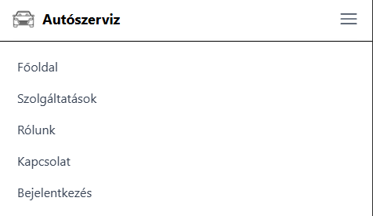
2.6.4 Nyilvános oldalak
Home.tsx: A főoldal marketing és belépési funkciót egyaránt ellát. Fő hősszekcióval nyit, ahol a rendszer előnyeit kommunikálja, majd statisztikai blokkokkal, szolgáltatásbemutató részekkel és ártáblázattal folytatódik. Kiemelt szerepet kap a „Foglaljon időpontot” gomb, amely token jelenlététől függően vagy a foglalási oldalra, vagy a bejelentkezésre irányít. Ez jó felhasználói élményt ad, mert a főoldalról közvetlenül elérhető a rendszer legfontosabb üzleti funkciója.
Services.tsx: A szolgáltatásoldal strukturált táblázatban jeleníti meg a műhely által kínált alap szolgáltatásokat. Bár az adat itt jelenleg statikusan szerepel a komponensben, a táblázatos forma jól előkészíti a későbbi dinamikus backend-kapcsolat lehetőségét is. Az oldal tipikus tájékoztató funkciót lát el, ugyanakkor árazási referenciaoldalként is szolgál.
About.tsx: A rólunk oldal a vállalkozás bemutatására szolgál, hangsúlyozva a szakmai tapasztalatot és a megbízhatóságot. Tartalmi szempontból bizalomépítő oldal, amely különösen fontos szolgáltató vállalkozásoknál.
Contact.tsx: A kapcsolat oldal a fizikai cím, telefonszám, e-mail és nyitvatartási adatok közlésére alkalmas. Üzleti oldalról ez a kapcsolatfelvétel egyik legfontosabb csatornája, ezért a megléte szakmailag indokolt.
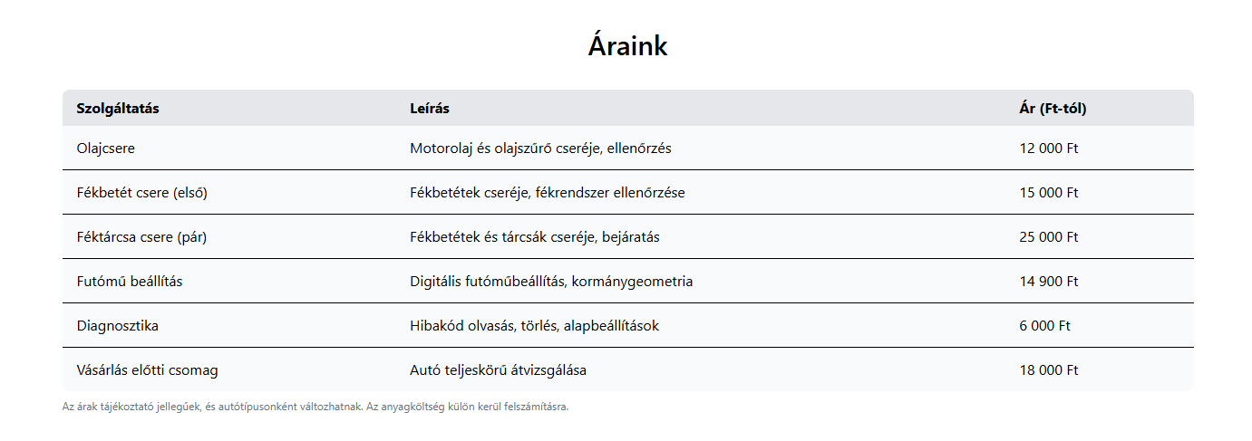
Terms.tsx és Privacy.tsx: Ezek az oldalak jelenleg rövid, fejlesztés alatti jelzést tartalmaznak. Dokumentációs szempontból fontos rögzíteni, hogy a helyük és route-juk már rendelkezésre áll, vagyis az alkalmazás előkészíti a később részletesen kitölthető jogi tartalmak fogadását.
2.6.5 Hitelesítéshez kapcsolódó oldalak
A Login.tsx és Register.tsx oldalak hasonló vizuális szerkezetre épülnek. Kétoszlopos elrendezést alkalmaznak: a bal oldalon a logó és rövid szöveg jelenik meg, a jobb oldalon pedig az űrlap. Ez professzionális és letisztult megjelenést ad, miközben a felhasználó számára egyértelmű marad a művelet fókusza.
A bejelentkezés során az oldal a „/auth/login” végpontra küldi az e-mail és jelszó adatokat. Sikeres válasz esetén az AuthContext-en keresztül eltárolja a tokent és a felhasználói objektumot, majd szerepkörtől függően admin vagy normál dashboardra irányít. Ezzel a frontend a backend szerepkör-információját közvetlenül felhasználja a navigáció vezérléséhez.
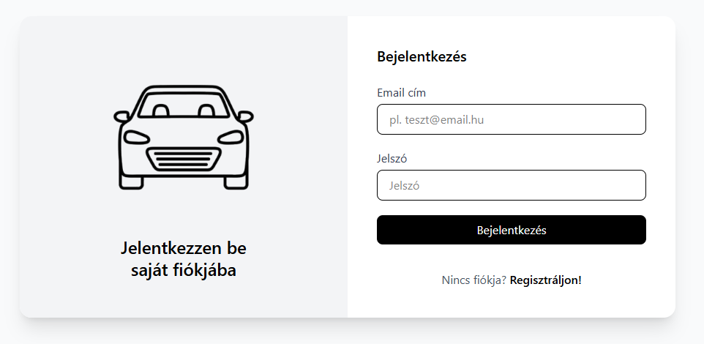
A regisztrációs oldal név, e-mail, telefonszám és jelszó mezőt kér be, majd a „/auth/register” végpontra küldi a kérést. A kliens külön figyel a duplikált e-mailből eredő hibákra, és a backendből kapott üzenet alapján felhasználóbarát visszajelzést ad. Sikeres regisztráció esetén késleltetett átirányítással a bejelentkezési képernyőre lép tovább.
